Válvulas Pneumáticas
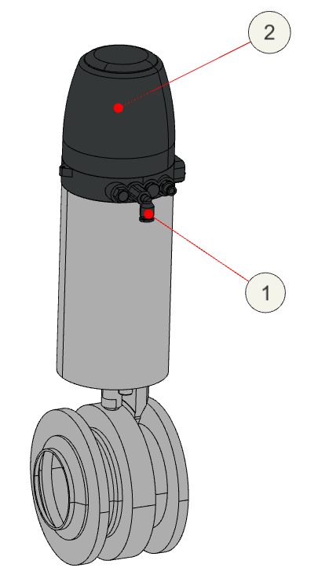
Figura 3-14: Válvulas Pneumáticas
Nº | Descrição | Nº | Descrição
1 | Alimentação de ar | 2 | Controla abertura e fechamento das válvulas

O controle de atuação é realizado através de válvulas piloto integradas que não necessitam de um comando centralizado (caixa de controle com conjunto de válvulas solenoides). O suprimento de ar é feito diretamente para a válvula ou através de um conector de mangueira externo.

